太阳系系统

软件需求规约

版本 <1.0>

修订历史记录

|  |  |  |  |
| --- | --- | --- | --- |
| **日期** | **版本** | **说明** | **作者** |
| 2011-07-06 | <0.1> | 建立 | 马仕青 |
| 2011-07~2011-09 | <0.*> | 完善 | 马仕青 |
| 2011-09-01 | <1.0> | 完成 | 马仕青 |
|  |  |  |  |

目录

目录

1. 简介 4

1.1 目的 4

1.2 范围 4

1.3 定义、首字母缩写词和缩略语 4

1.4 参考资料 5

1.5 概述 5

2. 整体说明 5

3. 具体需求 5

3.1 功能 5

具体的各个用例的事件流等请参见《太阳系系统用例规约》文档。 6

3.2 可用性 6

3.3 可靠性 6

3.4 性能 7

3.5 可支持性 7

3.6 设计约束 7

3.7 联机用户文档和帮助系统需求 7

3.8 接口 7

3.8.1 硬件接口 7

3.8.2 软件接口 7

软件需求规约 (简化版)

# 简介

## 目的

本文档是太阳系系统的SRS文档。试图从整体上给出太阳系系统的轮廓。然后从具体说明该系统的功能需求，性能需求以及相关的非功能需求进行了详细的说明，同时，对本文档中没有包含的内容都有相关的文档作为补充。其中对功能需求的描述使用了UML图的形式，给出了较为直观的用例图以及较为完整的事件流（包括备用流等）。

本文档是需求和规格的说明，是整个系统设计的基础，同时也是测试用例编写和系统测试的主要依据。

同时，该文档也是用户最终确定软件需求的依据。

## 范围

此文档使用与开发的太阳系系统软件。本软件包括一个windows下的程序，需要试下如下的功能：

1. 模拟太阳系的各大行星和卫星的运行。
2. 计算出现日全食的时间等天文现象。
3. 模拟日全食和“行星连珠”等天文学的现象。

本文档定义了太阳系系统的开发目的，数据字典以及相关的功能性和非功能性需求。同时包含了设计的用例模型等。因此，用例的实现，测试用例的选取，系统的设计等设计文档以及相关设计文档、前景文档等都需要和本文档保持一致。

## 定义、首字母缩写词和缩略语

1. 日全食：是日食的一种，即太阳被月亮全部遮住的天文现象。如果太阳、月球、地球三者正好排成或接近一条直线，月球挡住了射到地球上去的太阳光，月球身后的黑影正好落到地球上，这时发生日食现象。 在地球上月影里的人们开始看到阳光逐渐减弱，太阳面被圆的黑影遮住，天色转暗，全部遮住时，天空中 可以看到最亮的恒星和行星，几分钟后，从月球黑影边缘逐渐露出阳光，开始生光、复圆。由于月球比地球小，只有在月影中的人们才能看到日全食。
2. 行星连珠：对于“行星连珠”现象，至今并没有一个严格的定义，通常用肉眼望去，行星差不多处在一条直线上，人们就称之为“行星连珠”。
3. 太阳系：太阳、行星及其卫星与环系、小行星、彗星、流星体和行星际物质所构成的天体系统及其所占有的空间区域。
4. 行星： 行星通常指自身不发光，环绕着恒星的天体。其公转方向常与所绕恒星的自转方向相同。一般来说行星需具有一定质量，行星的质量要足够的大且近似于圆球状，自身不能像恒星那样发生核聚变反应。
5. 视角：视线与显示器等的垂直方向所成的角度，观察物体时，从物体两端（上、下或左、右）引出的光线在人眼光心处所成的夹角。
6. 视野：物理意义指眼固定注视一点时或通过仪器时所能看见的空间范围。

## 参考资料

Roger S.Pressman 著 《软件工程——实践者的研究方法》（原书第6版）郑人

杰、马素霞、白晓颖 等译

中华人民共和国国家标准——计算机软件文档编制规范》 GT/T 8567—2006

百度百科：<http://baike.baidu.com/>

## 概述

本文档首先从整体上给出整个太阳系系统的轮廓。然后从具体说明该系统的功能需求，性能需求以及相关的非功能需求进行了详细的说明，同时，对本文档中没有包含的内容都有相关的文档作为补充。其中对功能需求的描述使用了UML图的形式，给出了较为直观的用例图和较为完整的事件流包括备用流等。

本文档根据用户需求的实际情况，进行动态的更新和变更。

# 整体说明

1. 本太阳系系统的总体效果：
2. 本太阳系系统功能主要有：模拟太阳系系统的运行；计算日全食等天文学现象；计算和模拟日全食和“行星连珠”等天文学现象。详细的在下面的需求中会有说明。
3. 本太阳系系统的用户以及他们的用户特征为：
4. 本系统开发的约束：
5. 本系统的假设和依赖：
6. 本系统的需求子集：

# 具体需求

## 功能

本程序主要是实现对太阳系系统运行状态的模拟和各种太阳系系统现象的计算。主要实现的是正常的状态和两种特殊的现象：日全食和行星连珠。Use Case图如下所示：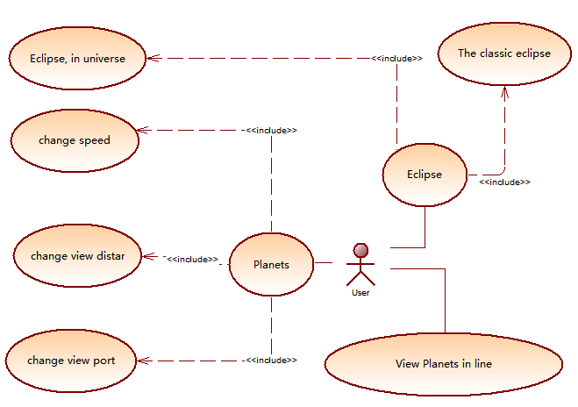

### 具体的各个用例的事件流等请参见[《太阳系系统用例规约》](5090379171_马仕青_UseCase规约_SRS.docx)文档。

## 可用性

本系统的设计完全符合最基本的要求，同时最大程度的降低用户的操作复杂度。同时兼顾了程序实现的高效性。

典型情况，一般的用户和专家用户无需经过培训即可使用。

## 可靠性

本系统可用时间百分比为99%或更高。

MTBF大于24小时，MTTR不超过半个小时。

程序代码中达到一般的标准以上，Bug数目小于25个/KLOC。每个功能点的错误数数目小于5个。

对错误的分类：

1. 严重错误：数据丢失、错误，功能不完整，或是错误。不满足需求等错误。
2. 大错误：程序出现宕机，没有反应等现象。
3. 小错误：系统反应时间长，操作设计不合理，界面设计不合理。

## 性能

系统的最长响应时间不超过一分钟。平均时间在10秒之内。对于大量进行计算的用例以及相关的，需要进行界面的重绘的时候，会需要较长的响应时间。

系统占用资源，磁盘不超过200M，内存不超过0.5G。

## 可支持性

系统的设计应当以易于维护为目标。代码风格遵循一般的DMR-C风格。使用匈牙利命名法对变量进行命名。容易理解和维护。

## 设计约束

系统使用QT Creator（使用的是Qt SDK4.0）开发。

系统使用openGL开发。

包括了openGL的辅助库aux和glut库。这些库包括相关的dll等文件，可以从网上直接下载的。无需购买。

遵循一般的软件工程的工作开发流程。

## 联机用户文档和帮助系统需求

本程序易于理解和上手使用，但为了更好的提供服务，将提供了一些关于安装和部署等的文档和说明。

## 接口

### 硬件接口

本程序需要支持openGL等的显卡才能够正常的运行。

### 软件接口

本程序使用了openGL库，和相关的aux和glut库。